Öğrencinin;

ADI: Tuğçe

SOYADI: KOÇAK

NO: Ç1321231003

BÖLÜM: Bilgisayar Mühendisliği

Projenin;

KONUSU: Ringoo oyununu 2 client’a hizmet verecek şekilde kodlamak ve arayüz tasarlamak

Dersin;

ADI: Bilgisayar Ağları

EĞİTMEN: Ali Yılmaz ÇAMURCU



İçindekiler

1- Özet 3

2- Proje Konusu 3

3- Proje İş Akış Şeması 3

4- Proje Tasarım 3

5- Proje Çıktıları ve Başarı Ölçütleri 3

6- Proje Süresince Yapılanlar 3

7- Ek Açıklamalar 4

8- Kaynakça 4

# Özet

Ringoo dikkat geliştiren bir zeka oyunudur. Bu projede Ringoo oyunu java ile kodlanarak bir arayüz tasarımı yapılmıştır. Ayrıca Ringoo oyunundaki kartlara benzer kartlar tasarlanmıştır.

Çalıştırılabilir bir proje elde edilmiş ve testleri yapılmıştır.

# Proje Konusu

10 adet oyun kartı tasarlanmıştır. Oyuncular kendilerine ait desteyi, kartların içeriği görünmeyecek şekilde tutarlar. Zil tam ortada durur.

Kartlar 3 öge içermektedir: rakam, renk, sembol.

Oyuncular sırayla birer kart açarlar ve açılan kartlar arasında rakam, renk veya sembol eşleşmesi bulmaya çalışırlar. Eşleşmeyi ilk bulan zile basar ve yerdeki kartları alır. Kart atma sırası kaldığı yerden devaam eder.

Bombalı kart açılırsa eşleşme olsa bile zile basmak cezalıdır. Ortadaki kartlar rakibe gider.

Bütün kartlar açıldığında elinde en çok kartı olan kişi oyunu kazanır.

# Proje İş Akış Şeması

|  |  |  |  |  |  |  |
| --- | --- | --- | --- | --- | --- | --- |
| **İşin Tanımı** | **Mart** | | | | **Nisan** | |
| 4 | 11 | 18 | 25 | 01 | 08 |
| 1. Literatür Taraması |  |  |  |  |  |  |
| 2. Kart tasarımları |  |  |  |  |  |  |
| 3. Kodlama ve arayüz tasarımı |  |  |  |  |  |  |
| 4. Test ve Hata ayıklama |  |  |  |  |  |  |

# Proje Tasarım ve Proje Çıktıları

10 adet oyun kartı tasarlanmıştır. Aşağıdaki şekillerde örnek kart resimleri gösterilmiştir.

|  |  |
| --- | --- |
| **Şekil 1:** Bomba bulunan kart örneği | **Şekil 2:** Bomba olmayan kart örneği |

Client başlatılınca önce oyuncu isimleri girilerek server bağlanmaları istenir. İki oyuncu Server’a bağlandıktan sonra pairedThread ile eşleştirilirler.

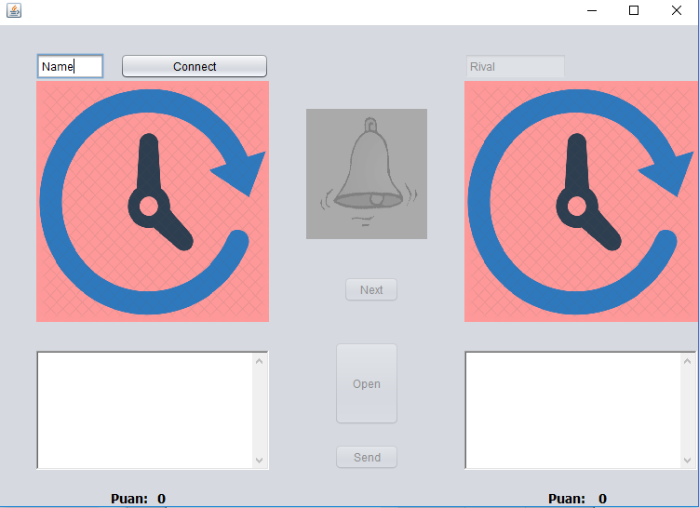

**Şekil 3:** Client başlatılınca

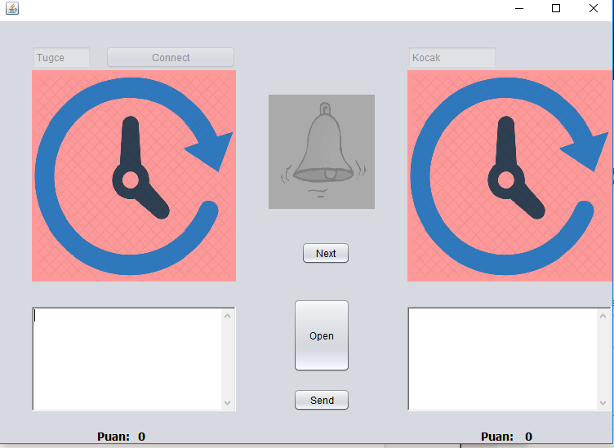

**Şekil 4:** Server a bağlanıldıktan sonra oluşan görüntü

Ardından Open butonuna basılarak kartlardan oluşan diziden rastgele bir kart açılır ve açılan kart bilgisi rakip oyuncuya yollanır. Ardından rakibin de kart açması için Listen threadi bekler.

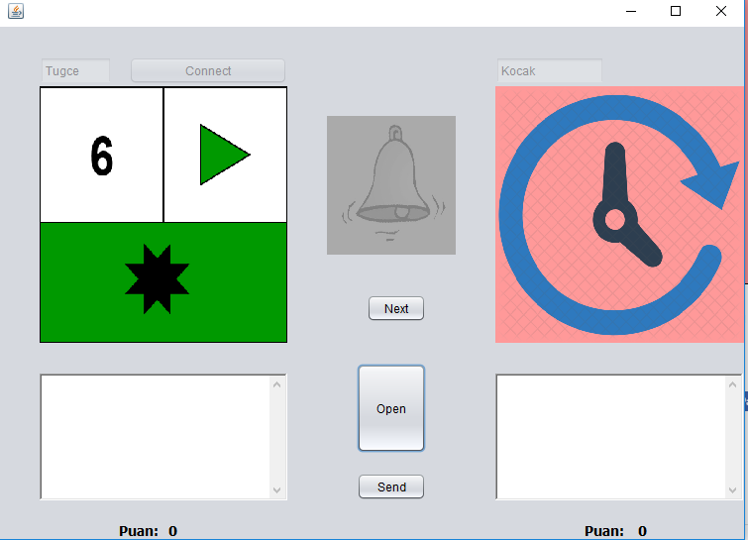

**Şekil 5:** Açılan kart görüntüsü

Rakip oyuncu kart açtıktan sonra onun kart bilgi mesajı Listen threadi ile dinlenir.

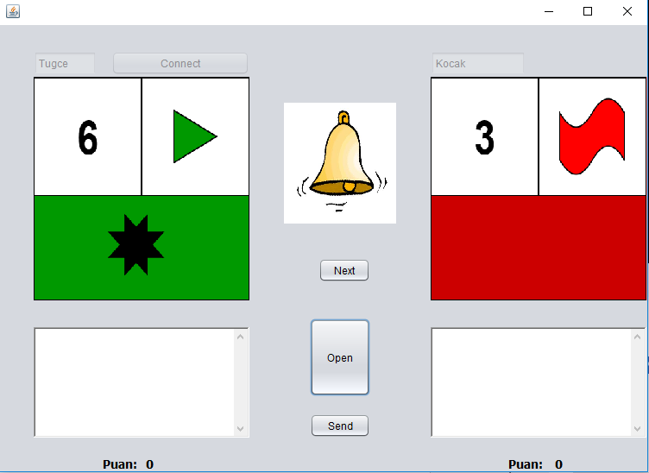

**Şekil 6**

Eğer herhangi bir eşleşme bulunmadıysa next butonuna basılır ve yeni kartlar açılması için open butonuna basılır.

Fakat açılan iki karttan birisinde bomba bulunması dahilinde zile basılırsa açılan kart sayısı kadar puan rakibin hanesine yazılır. Açılan kart sayısı sıfırlanır.

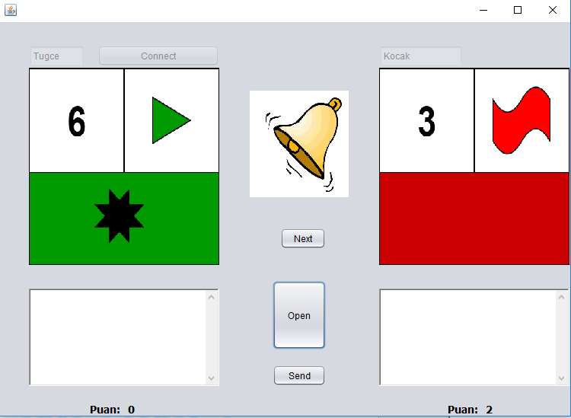

**Şekil 7**

Eğer yeni açılan kartlardan birisinde eşleşme bulunduysa zile basılır. Aşağıdaki örnekte daha önce 4 kere kart açıldığı için ortada 8 adet kart oluşmuştur. Zile basılınca 8 puan benim puan haneme eklenmiştir. Ayrıca hareket eden zil görüntüsü rakip oyuncuya da iletilmiştir.

Her yeni kart açmadan önce next butonuna basılması unutulmamalıdır.

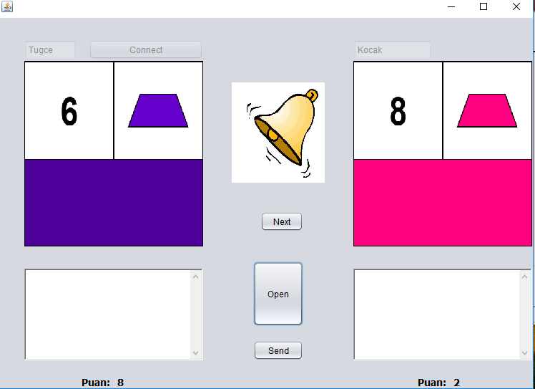

**Şekil 8**

Open butonuna basıldığında eğer açılacak yeni kart kalmadıysa uyarı mesajı verilir ve sonuc yani kazanan puan kısmında belirtilse de smiley görüntüleriyle vurgulanır.

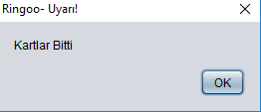

**Şekil 9**

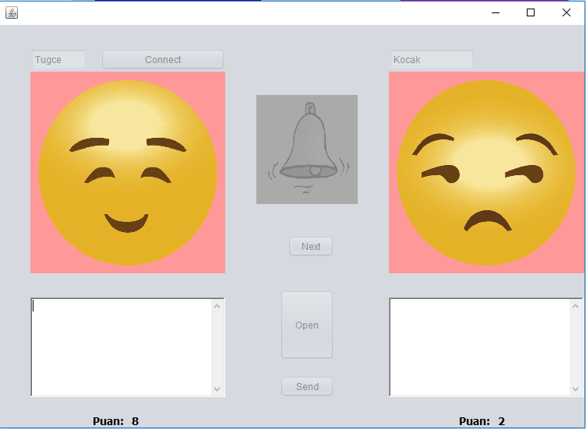

**Şekil 10**

# Proje Süresince Yapılanlar

Oyun kartları oluşturulmuştur.

Arayüz tasarımı yapılmıştır.

Server-Client haberleşmesi sağlanmıştır.

Client-Client haberleşmesi sağlanmıştır.

Zile basılınca ard arda görüntü göndererek animasyon yapılmıştır.

Kartlar random şekilde açılmıştır.

Zile basma durumunda puan hesaplaması yapılmıştır.

Bütün kartların açılıp açılmadığı kontrol edilmiştir.

Listen Threadi ile gelen mesajlar dinlenmiştir.

ImageDescription sınıfı ile kart özellikleri tanımlanmıştır.

Eşleşmeler kontrol edilmiştir.

Zile ilk basan oyuncu ortadaki kart sayısı (pointcounter) kadar puan alır ardından pointcounter sıfırlanır ve bu bilgi diğer oyuncuya iletilir. Bu şekilde diğer oyuncunun zile basması ile puan alması engellenmiş olur.

Kart bitiminde puan karşılaştırması yapılarak kazanan belirlenir.

# Ek Açıklamalar

Projeye çeşitli efektler eklenerek görsellik artırılabilir.

Oyun temel amacını gerçekleştirebilir şekilde çalışmaktadır.

Oyundaki hata kontrolleri artırılabilir.